**Helpe产品文档**

# 总体说明

## 1.1 版本规划

|  |  |  |
| --- | --- | --- |
| **版本** | **内容** | **备注** |
| 1.0 | 用户登录、注册验证，用户信息 | 注册只需要的字段是 name nickname password、不需要验证，不清楚密码有没有设位数没有找回机制（登录时需要采集邮箱以便后期找回密码）  邮箱（正则表达式）和手机号是弱类型、不严格的字段 |
| 1.1 | 推送，站内信（买家卖家），咨询（买家），评论，举报 | 消息推送已完成  站内信已完成  评论已完成  咨询未完成  举报未完成 （广告推送暂不需要） |
| 1.2 | 订单系统，商品排序，商品排行，销量价格筛选列表 | 订单系统：基本流程（下单、接单、确认完成、评价、取消、拒绝）完成。下架后订单需存在且可以进行上述除取消和拒绝操作（现不行）  商品排序：销量排序、距离、发布时间排序完成  商品排行：未完成  销量价格筛选列表：未完成 |
| 1.3 | 销售记录展示，评论管理，im系统 | 销售记录展示：未完成  评论管理：只能评论、不能回复、接口存在错误（无法通过商品id获取评价）  im系统：已存在可以沟通，但存在各种问题（例如消息收到不及时、发出去一条对方可能收到两条等） |
| 2.0 | 第三方登录（Facebook、Google、LINE） | Facebook前端已好，可以拿到FB 提供的TOKEN |
| 2.1 | 增加发现功能 | 未完成 |
| 2.2 | 增加统计功能 | 未完成 |

## 1.2 修订历史

|  |  |  |
| --- | --- | --- |
| **日期** | **版本** | **说明** |
| 2018-2-20 | 1.0 | 本文档创建 |
| 2018-2-22 | 1.1 | 按照模块重新整理文档 |
| 2018-2-23 | 1.2 | 确认了大部分的问题 |
| 2018-2-27 | 1.3 | 主要增加了后台大致管理需求，确认一些问题 |
| 2018-03-07 | 1.4 | 增加关注，收藏功能 |
| 2018-07-12 | 1.5 | 增加发现功能模块 |
| 2018-07-16 | 1.6 | 增加统计功能 |
|  |  |  |
|  |  |  |
|  |  |  |
|  |  |  |
|  |  |  |

## 1.3 项目概述

|  |
| --- |
| **项目背景** |
| **需求说明**：该产品主要构建一个交易平台，通过这个交易平台个人（或商家）可以进行物品或者服务的出售和求购。将线下闲置的物品或者个人时间、服务搬到线上来，方便进行交易。  **范围涉及**： Android端、IOS端 |

# 第一期需求

## 2.1注册

使用email注册账号，需要检查验证码

|  |  |  |
| --- | --- | --- |
| **功能点** | **说明** | **备注** |
| 发送验证码 | 输入email，发送验证码到用户填写的账号email |  |
| 检查验证码 | 检查验证码，正确进入下一步 |  |
| 添加注册信息 | 输入username，password，产生注册信息 |  |
| 显示最终用户协议 | 显示最终用户协议，注册时必须要求用户同意才能继续 |  |

## 2.2用户登录

使用email为账号实现用户认证，并保持登录状态

|  |  |  |
| --- | --- | --- |
| **功能点** | **说明** | **备注** |
| 用户登录 | 使用email，密码登录 | 登录后保持登录状态  允许多设备同时登陆一个账号，  同类设备后面的用户踢掉前面的用户 |
| 显示最终用户协议 | 显示最终用户协议 |  |
| 第三方登录 | 可以使用Facebook、Google、LINE等第三方登录。并自动填充用户信息中匹配的部分 | 第三方登录就是全新账号登录  优先级，只支持fb |
|  |  |  |

## 2.3用户信息

显示和修改用户信息

|  |  |  |
| --- | --- | --- |
| **功能点** | **说明** | **备注** |
| 显示用户信息 | 显示用户信息，如没有填写则默认显示 | 用户{头像、昵称、性别、生日、所在城市、职业、学校/工作单  位、手机号码、邮箱、个人简介} |
| 初始化用户信息 | 如果第三方登录时自动填充用户信息中匹配的部分 |  |
| 编辑用户信息 | 编辑用户信息，可上传头像 | 用户{头像、昵称、性别、生日、所在城市、职业、学校/工作单  位、手机号码、邮箱、个人简介} |
| 修改密码 | 在登录的情况下，输入老密码，新密码，更新密码 | 在已登录的情况下 |

## 2.4后台用户管理

后台管理和查询用户信息

|  |  |  |
| --- | --- | --- |
| **功能点** | **说明** | **备注** |
| 显示用户信息 | 显示用户信息，如没有填写则默认显示 | 用户{头像、昵称、性别、生日、所在城市、职业、学校/工作单  位、手机号码、邮箱、个人简介} |
| 显示用户列表 | 显示用户列表和一些基础信息，显示可操作的按钮（封停，解封，停用，编辑，查看） |  |
| 编辑用户信息 | 检查后台管理权限，编辑用户信息，可上传头像 | 用户{头像、昵称、性别、生日、所在城市、职业、学校/工作单  位、手机号码、邮箱、个人简介} |
| 修改密码 | 检查后台管理权限，修改用户密码 |  |

## 2.5忘记密码

在用户使用email登录忘记密码时，设置密码

|  |  |  |
| --- | --- | --- |
| **功能点** | **说明** | **备注** |
| 发送验证码 | 输入email，发送验证码到用户填写的账号email |  |
| 检查验证码 | 检查验证码，正确进入下一步 |  |
| 重置密码 | 输入密码重置原始密码 | 需要重新登录 |
|  |  |  |

## 2.6发布服务功能

发布服务，能给别人查询

|  |  |  |
| --- | --- | --- |
| **功能点** | **说明** | **备注** |
| 发布 | 添加当前个人或组织所能提供的服务信息，信息包括服务名，图片，价格，单位（次，个），支付类型（线上，线下），服务类型（5中），地址，相册（多张图片），详情描述，有效期 | 地址从用户自己的地址列表中选择，相册为多张图片，有效期默认90天 |
| 审核 | 默认自动审核 | （标题+内容）关键词+举报？内容审核如果耗时较长先搁置 |
| 地图展示 | 把服务安地理位置以气泡的形式显示在地图上 | 当比例尺小时合并气泡显示区域总数（例如1000+、500+等）。放大地图逐渐分裂。最终显示具体气泡 |
| 列表展示 | 把服务按照列表展示，能按分类，距离筛选，按时间距离，销量排序 |  |
| 详情展示 | 展示添加信息，成交次数、评价、评星、联系方式、相册 |  |
| 搜索 | 按关键词搜索 |  |
| 下架 | 下架服务，但是已下单的订单还能显示信息和执行  下架=不再接受新订单 |  |
| 后台服务管理 | 1. 列表显示服务，筛选-用户账号，时间 2. 查看服务详情 3. 处理服务状态 4. 删除服务 |  |

## 2.7发布求助功能

发布求助，能给别人查询

|  |  |  |
| --- | --- | --- |
| **功能点** | **说明** | **备注** |
| 发布 | 添加当前个人或组织所能提供的求助信息，信息包括求助名程，图片，价格，单位（次，个），支付类型（线上，线下），服务类型（5中），地址，相册（多张图片），详情描述，有效期 | 地址从用户自己的地址列表中选择，相册为多张图片，有效期默认90天 |
| 审核 | 默认自动审核 | （标题+内容）关键词+举报？内容审核如果耗时较长先搁置 |
| 地图展示 | 把求助安地理位置以气泡的形式显示在地图上 | 当比例尺小时合并气泡显示区域总数（例如1000+、500+等）。放大地图逐渐分裂。最终显示具体气泡 |
| 列表展示 | 把驱逐按照列表展示，能按分类，距离筛选，按时间距离 | 销量排序 求助是否可以多次？ |
| 详情展示 | 展示添加信息，成交次数评价、评星、联系方式、相册 |  |
| 搜索 | 按关键词搜索 |  |
| 下架 | 下架服务，但是已下单的订单还能显示信息和执行  下架=不再接受新订单 |  |
| 后台求助管理 | 1. 列表显示求助，筛选-用户账号，时间 2. 查看求助详情 3. 处理求助状态 4. 删除求助 |  |

## 2.8预约申请功能

下单功能

|  |  |  |
| --- | --- | --- |
| **功能点** | **说明** | **备注** |
| 预约申请 | 在服务详情页面，求助详情页面申请，填写相应信息 | 具体什么信息 |
| 申请确认 | 提交申请后，由发布方确认，然后可以进行支付 | 由发布方确认，即如果服务由服务方确认，求助由求助方确认 |
| 订单可支付状态检查 | 在双方确认完毕后，开启支付功能，在规定的时间内，可以多次发起支付 | 暂定是1周 |
| 服务方更新状态 | 当订单支付以后，服务方可以设置订单现在的状态 | 服务状态不逆 |
| 处理违规订单 |  | 暂时只想到，只能通过支付渠道退款 |
| 订单列表显示 | 服务或者求助{商品id、图片}  订单{订单状态、单价、数量、差价、总价} |  |
| 订单详情查看 | 服务或者求助{商品id、图片}、  订单{订单状态、拒绝订单、服务名称、数量、补差价、总价、订单编号、下单地址、下单时间、备注}  用户{服务对象、服务对象头像、查看服务对象主页} |  |
| 后台订单管理 | 1. 列表显示订单，筛选-用户账号，时间 2. 查看订单详情 3. 处理订单状态 4. 删除订单 |  |

## 

## 2.9评论功能

|  |  |  |
| --- | --- | --- |
| **功能点** | **说明** | **备注** |
| 增加评论 | 订单流程结束后对服务和求助进行评价  服务增加文字评价，评星，求助只要求评星。 | 求助暂时只能显示评星 |
| 评论展示 | 在服务的详情里展示评价列表  服务评论展示在服务详情内  求助评论展示在  在我的（个人页面）展示。右侧展示平均分。左侧展示好评率（3星以上评价获得次数）如下图 |  |
| 举报 | 举报恶意评论 | 举报-审核-下架（被举报后立即暂时下架商品，审核通过重新上架）or封停（帐户第一次一小时，第二次一填，第三次一周 |
| 评论删除 | 用户删除自己的评论 | 请确认 |
| 评论后台管理 | 1. 后台列表显示，筛选-用户账号，时间 2. 查看用户评论 3. 删除评论 |  |

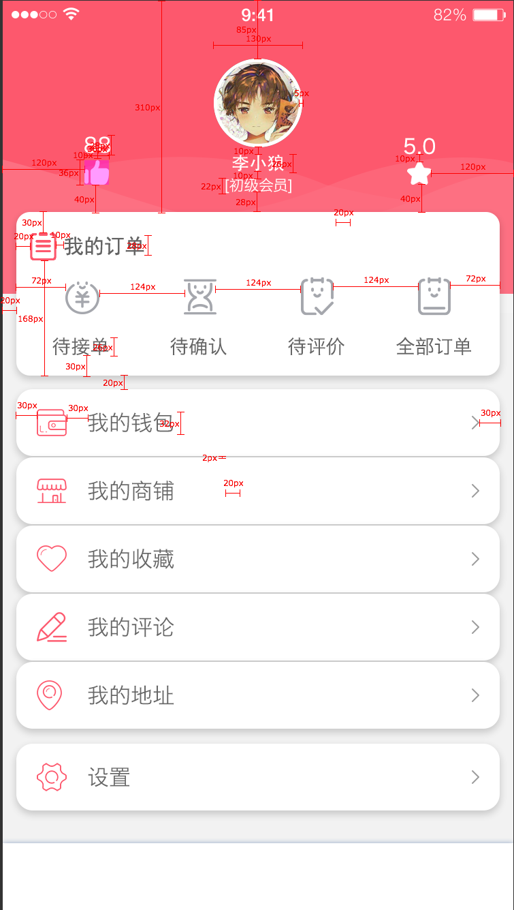

## 2.10举报功能

|  |  |  |
| --- | --- | --- |
| **功能点** | **说明** | **备注** |
| 举报服务 | 举报服务，选择原因 | 举报-审核-下架（被举报后立即暂时下架商品，审核通过重新上架）or封停（帐户第一次一小时，第二次一填，第三次一周 |
| 举报求助 | 举报发布，选择原因 | 举报-审核-下架（被举报后立即暂时下架商品，审核通过重新上架）or封停（帐户第一次一小时，第二次一填，第三次一周 |
| 举报评论 | 举报评论，选择原因 | 举报-审核-删除评论 or封停（帐户第一次一小时，第二次一填，第三次一周 |
| 举报管理 | 1. 列表显示举报 能按状态筛选 2. 选择需要处理的操作，修改处理状态 |  |

## 2.11 IM聊天功能

买家和卖家可以通过app内置im系统进行商品咨询等及时沟通

|  |  |  |
| --- | --- | --- |
| **功能点** | **说明** | **备注** |
| 聊天页面显示 | 显示  官方助手（站内信）  个人聊天 |  |
| 发送聊天信息 | 文字+（图片）。甚至表情和语音 | 不影响进度下添加图片。甚至表情和语音 |
| 查看历史聊天信息 | 滚动显示历史聊天信息 |  |

## 2.12 app内系统消息

|  |  |  |
| --- | --- | --- |
| **功能点** | **说明** | **备注** |
| 消息列表 | 显示所有消息列表 |  |
| 添加系统消息 | 当订单相关状态更新，会在系统消息里添加对应的消息 |  |
| 应用外系统通知推送 | 把app消息在系统里做推送 | 推送限制 |

## 2.13 关注用户

|  |  |  |
| --- | --- | --- |
| **功能点** | **说明** | **备注** |
| 关注列表 | 显示用户关注用户列表 | 分页 |
| 添加关注 | 在查看用户信息时，关注此用户 |  |
| 删除关注 | 关注列表里删除关注 |  |

## 2.15 用户收藏

|  |  |  |
| --- | --- | --- |
| **功能点** | **说明** | **备注** |
| 收藏列表 | 显示用户收藏列表 | 分页 |
| 添加收藏 | 在查看发布服务和求助时，收藏此服务或求助 |  |
| 删除收藏 | 收藏列表里删除收藏 |  |

## 2.16 发布类型

|  |  |  |
| --- | --- | --- |
| **功能点** | **说明** | **备注** |
| 发布列表 | 显示发布类型列表 | 分页 |
| 添加发布类型 | 后台增加发布类型 | 类型名字，中文，日语 |
| 删除发布类型 | 发布类型列表里删除发布类型 |  |

## 2.16 发布功能

|  |  |  |
| --- | --- | --- |
| **功能点** | **说明** | **备注** |
| **发布信息列表** | 显示发布信息列表 | 分页 |
| 添加发布信息 | 发布信息，包含发布宣传图img,标题Title,官网地址url,发现类型id,详情Mark,经纬度,商品id，官方发布者名字 |  |
| 删除发布信息 | 发布列表里删除发布信息 |  |

## 2.16 基础统计功能

|  |  |  |
| --- | --- | --- |
| **功能点** | **说明** | **备注** |
| 经营概况 | 按天，周，月3个时间范围内的商品销量，销售额统计  按照查询时间当前天，周，月，为标准，按照当月商品销量排序，查看以上时间段的对应商品数据，  按天统计时显示7天前到现在的数据，  按周显示4周前到现在的数据，  按月显示3月前到现在的数据，每个都分综合，服务，求助，可以筛选，需要导出excel数据，表类似下图 | 分页 |
| 商品排行 | 按用户id查询，生成某个用户的排行报表，不分页，显示20个  如图2 |  |
|  |  |  |

